Florianópolis, 17 de julho de 2018.

Ao Conselho Editorial: Acta Scientiarum. Health Sciences.

Nós, Patrícia Domingos dos Santos, Franciele Cascaes da Silva, Bruna Weber Santos e Camila Isabel Santos Schivinski, autores do artigo intitulado: “Conhecimentos de profissionais da educação infantil relativos à prevenção e ao cuidado da criança com infecções respiratórias agudas”, gostaríamos de submeter o referente artigo original para apreciação da comissão editorial da revista.

Declaramos que o manuscrito não está sendo submetido a qualquer outra revista ou meio de publicação, e nos colocamos à disposição para alterar e corrigir seu conteúdo, de acordo com o parecer dos revisores.

Acrescentamos que transferimos todos os direitos autorais, título e interesses, que nós autores possamos vir à ter, à Acta Scientiarum. Health Sciences.

Atenciosamente,

Os autores.

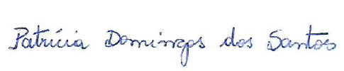

_____________________________________

Patrícia Domingos dos Santos



_____________________________________

Franciele Cascaes da Silva

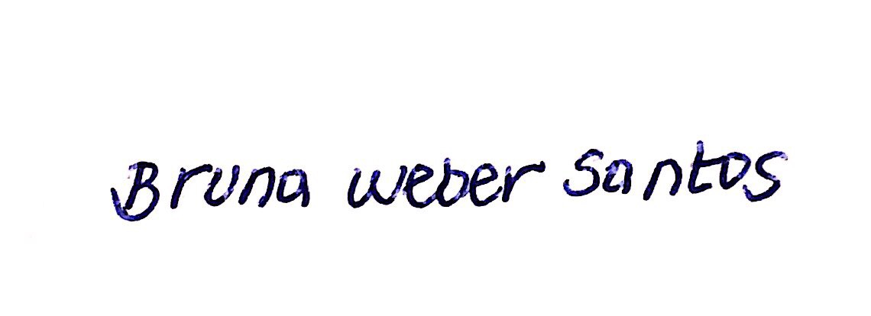

______________________________________

Bruna Weber Santos



______________________________________

Camila Isabel Santos Schivinski: